BỘ GIÁO DỤC VÀ ĐÀO TẠO | ĐỀ THI KẾT THÚC HỌC PHẦN – NĂM 2022
TRƯỜNG ĐẠI HỌC ĐÀ LẠT | Học phần: Bảo trì máy tính;  Lớp: CTK45A và CTK45B
Tại TV1 + TV2; Ngày: 15/06/2022
Đề 02 Ca 9h
 | Thời gian làm bài: 90’
 | (Đề thi gồm có 02 trang).

Họ tên: MSSV:

Lưu ý:
- Kết nối và thao tác trên hai máy server SRV03 và SRV05
- Tạo thư mục MSSV_HoTen_SoMay trên ổ đĩa Z:\
- Sinh viên sử ảo có sẵn trong ổ Student Softs\Bao tri may tinh\May ao để làm bài kiểm tra
  - Windows 10 64 bit 2022
  - Win XP 2022
- Chụp hình màn hình các bước làm và dán vào word. Lưu ý khi chụp hình tên máy ảo phải chứa MSSV thì mới được công nhận kết quả.

Câu 1: So sánh giữa chuẩn boot BIOS và UEFI?
UEFI hỗ trợ ổ cứng HDD và SDD lớn hơn. Giới hạn kích thước lý thuyết của UEFI đối với ổ có khả năng boot là hơn 9 zettabyte, trong khi BIOS chỉ có thể boot từ ổ 2,2 terabyte hoặc nhỏ hơn. Driver: UEFI có driver phức tạp nhưng rời rạc, trong khi BIOS sử dụng driver trong ROM tùy chọn (bộ nhớ chỉ đọc).
Câu 2: VMware Tools là gì và tại sao cần cài VMware Tools cho máy ảo?
VMware Tools là công cụ giúp tăng cường hiệu suất và quản lý máy chủ ảo hay VPS của VMware vsphere Esxi hay trên cloud server sử dụng công nghệ ảo hóa vmware mà bất kỳ nhà cung cấp nào trước khi bàn giao máy chủ ảo cho khách hàng cũng phải cài vmware tool
Câu 3: Phân biệt các dòng RAM (DDR, DDR2, DDR3, DDR4)?

Câu 4: Copy máy ảo WinXP có sẵn về thư mục lưu trữ trên máy server. Mở máy ảo bằng VMware WorkStation và đổi tên máy ảo này thành dạng MSSV_WinXP. Snapshot máy ảo.
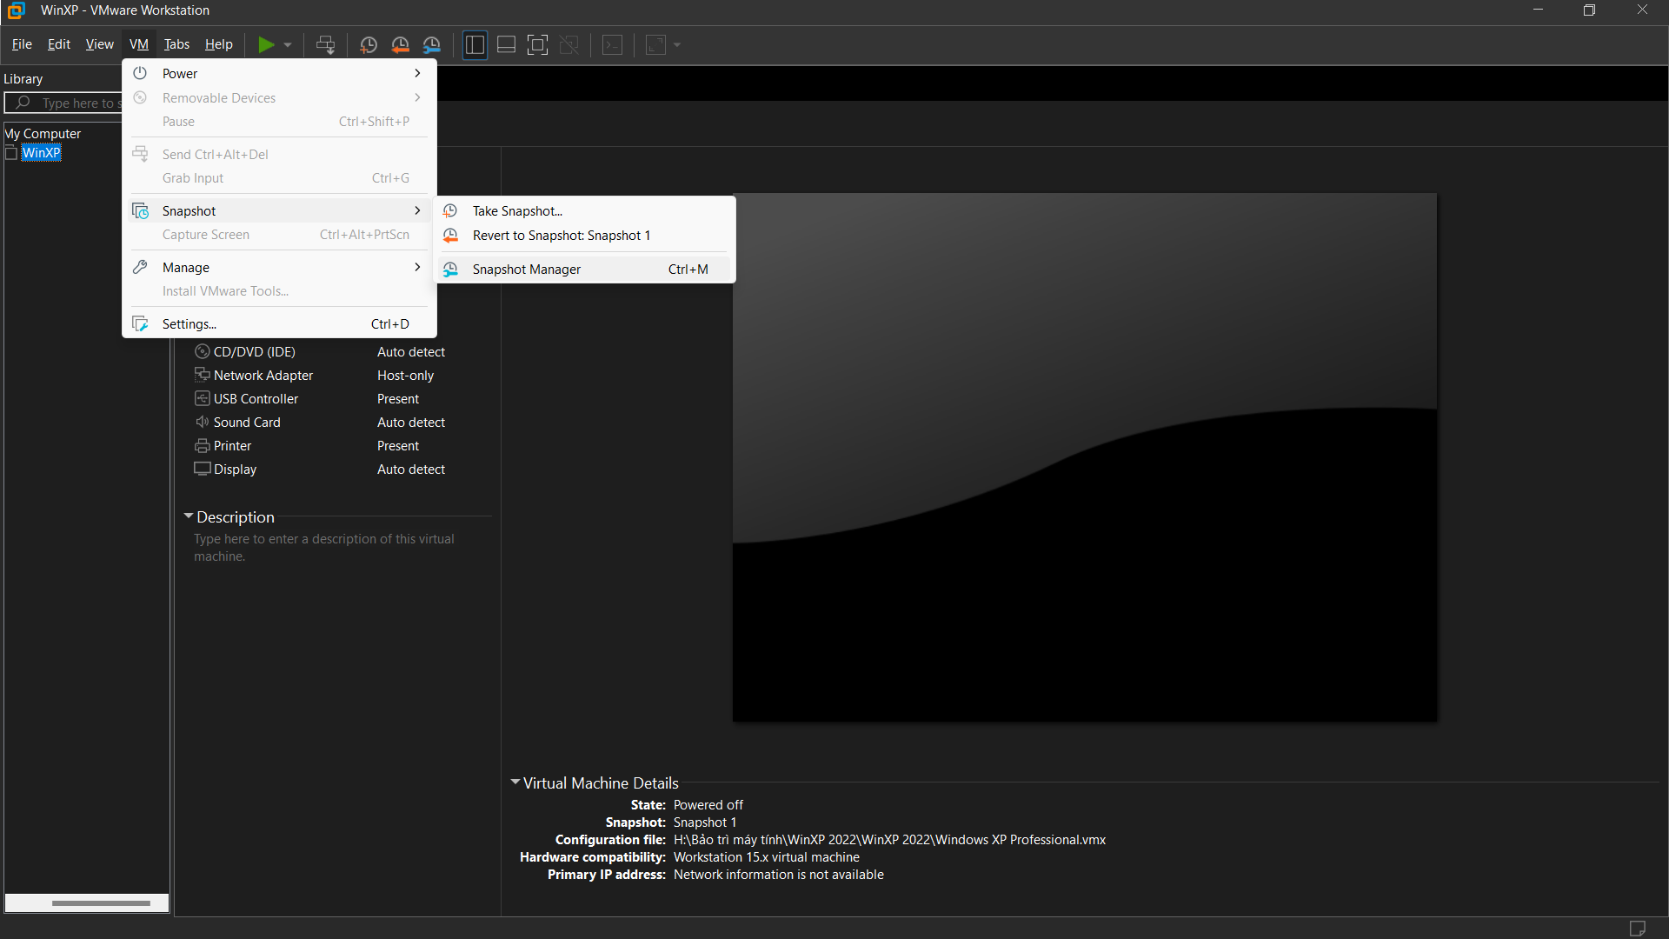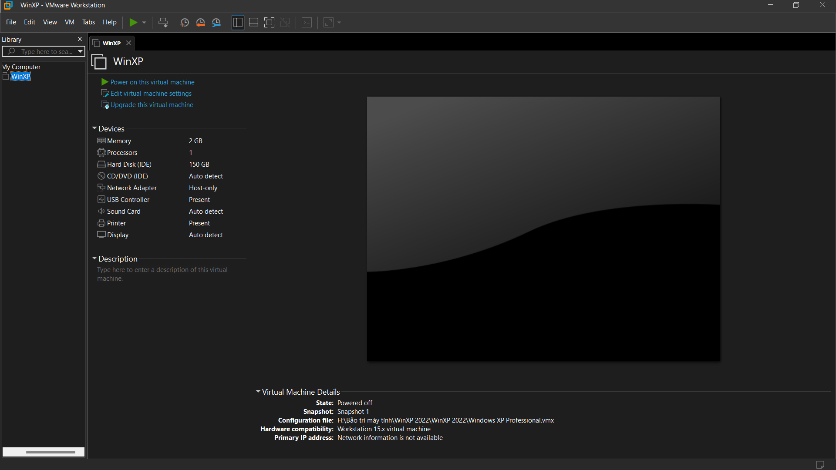
Câu 5: Trên máy ảo WinXP, tiến hành chia đĩa cứng thành 2 partition:
- 60GB (Primary)
- 90GB (Logical)
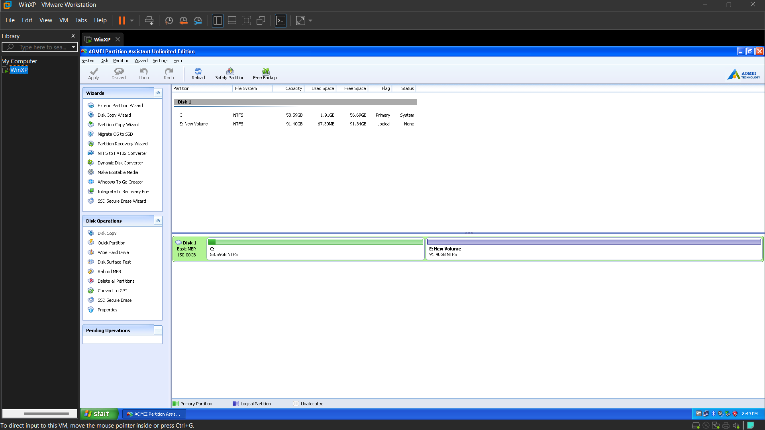
Câu 6: Thêm đĩa cứng mới có dung lượng 200G, chia thành 4 partition 50GB (Primary), 50GB, 20GB, 80GB
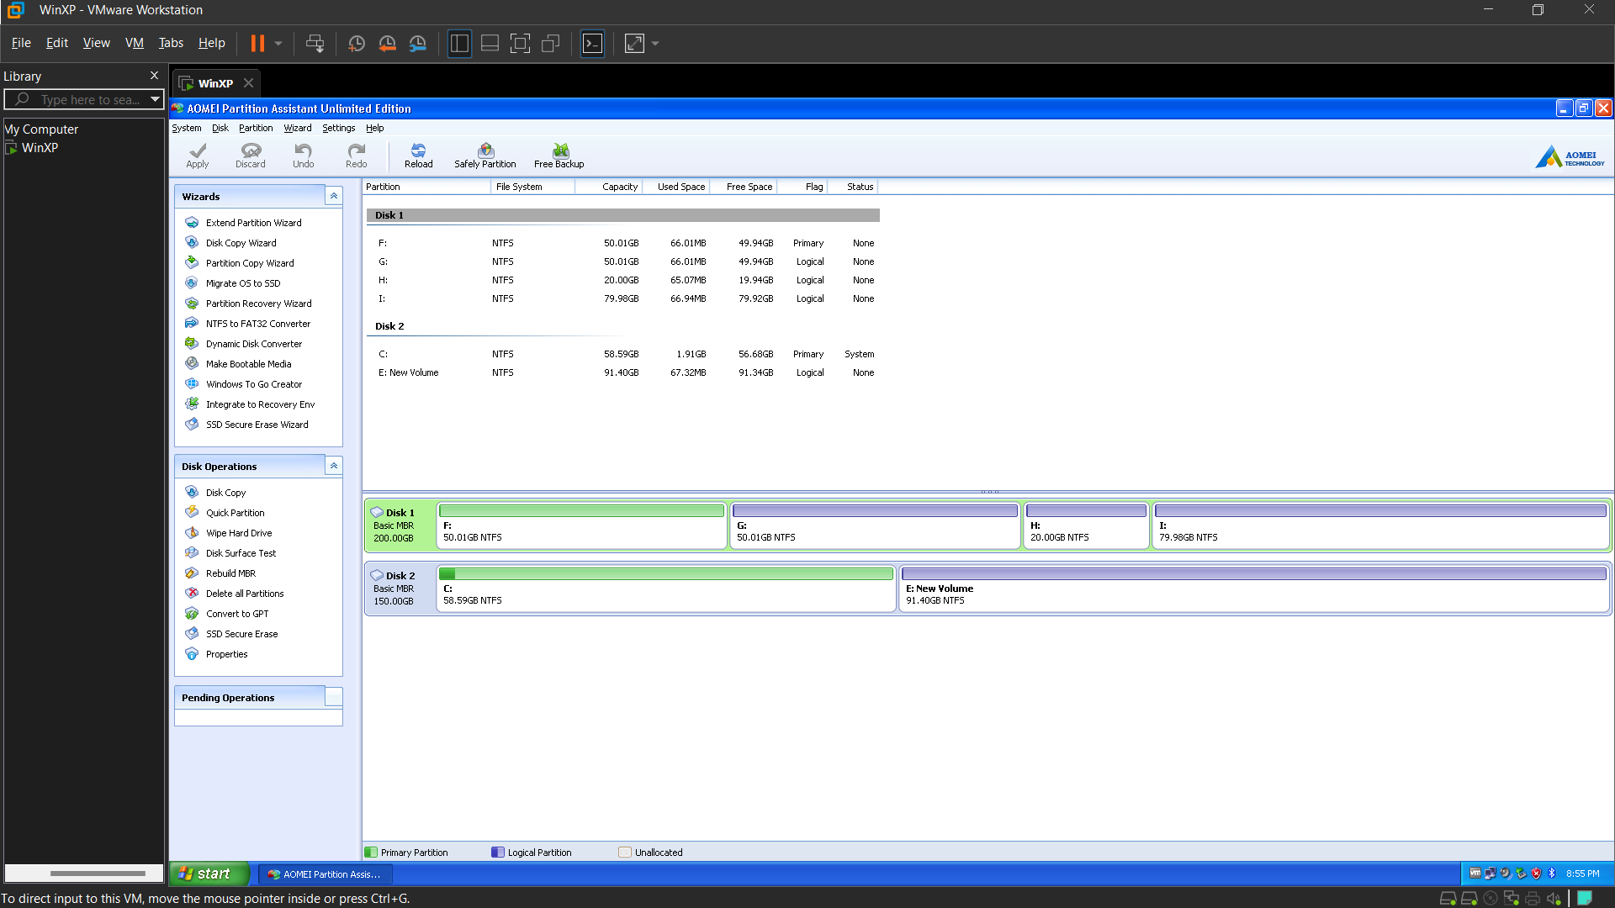
Câu 7: Dùng Hiren's.BootCD.10.0 hoặc Win8PE để tạo bản Ghost cho phân vùng chứa OS của Windows XP(src=1:1), bản ghost đặt tên là MSSV_cau7 và lưu ở partition thứ 2(dst=2:2) trên đĩa cứng thứ 2. Tối ưu hóa dung lượng bản ghost (Xóa các file thừa)
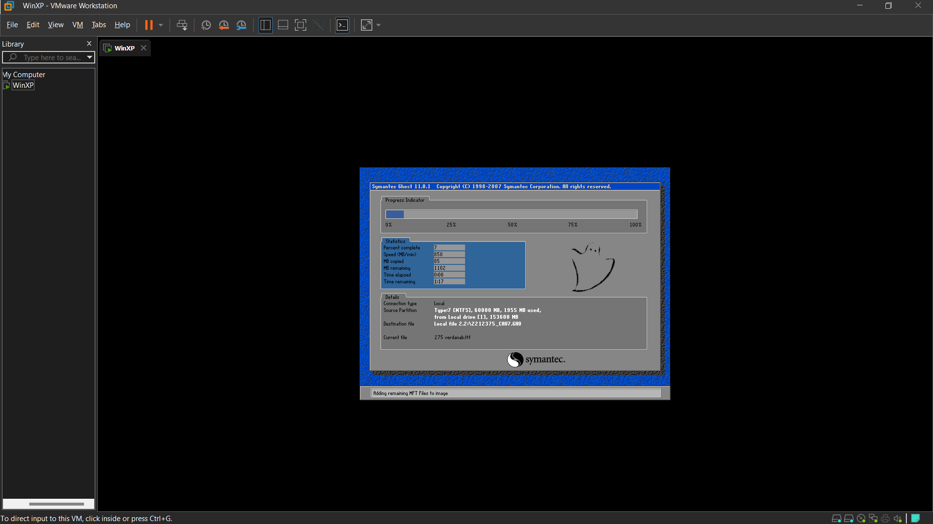
Câu 8: Snapshot máy ảo. Xóa partition thứ nhất (chứa windows). Sau đó bung bản ghost tạo ở câu 7 bằng dòng lệnh bản ghost tạo ở câu 3 vào partition thứ 1 của ổ đĩa thứ 1.

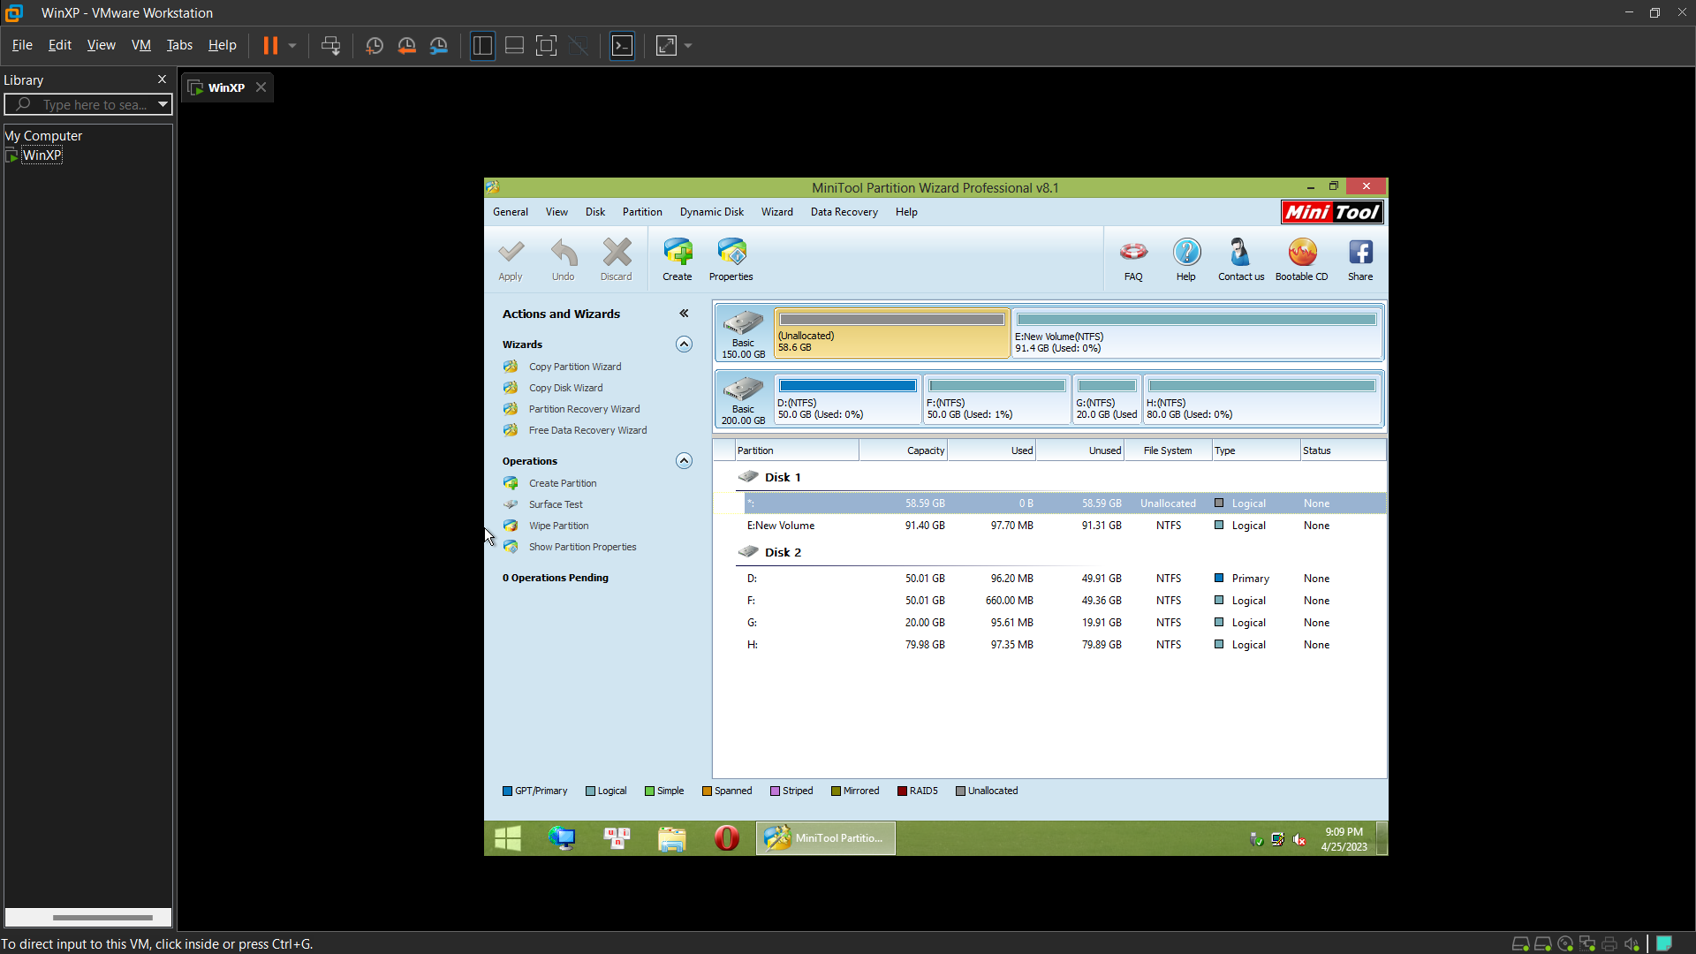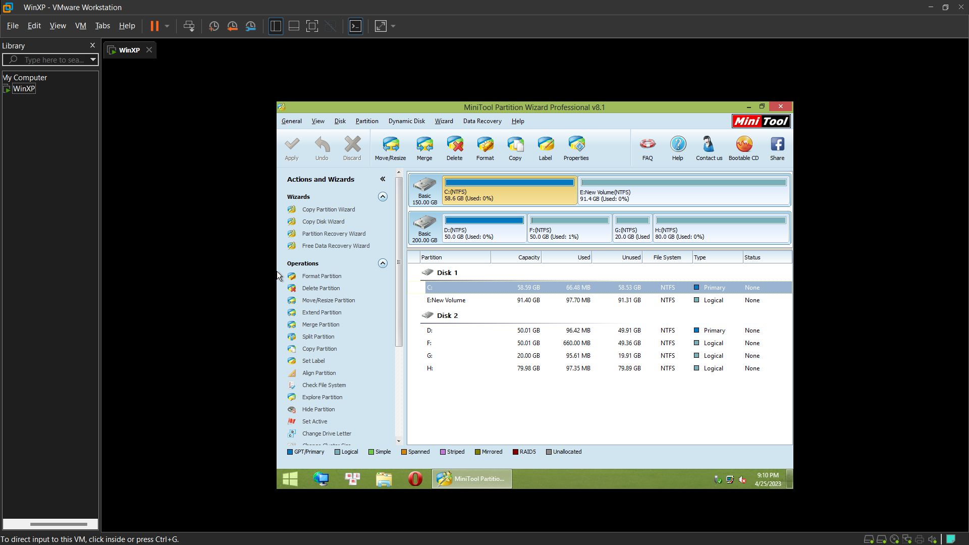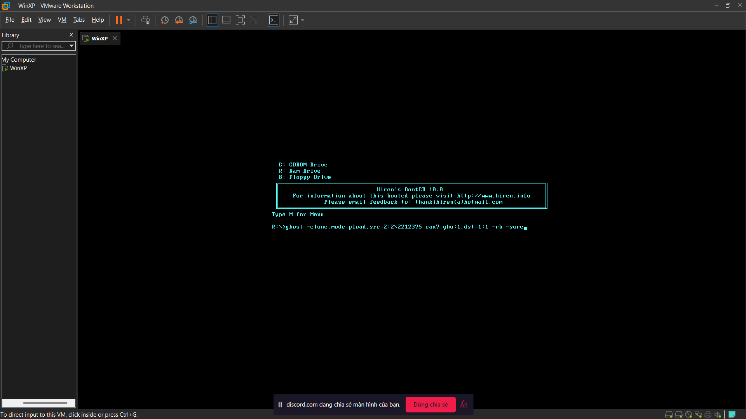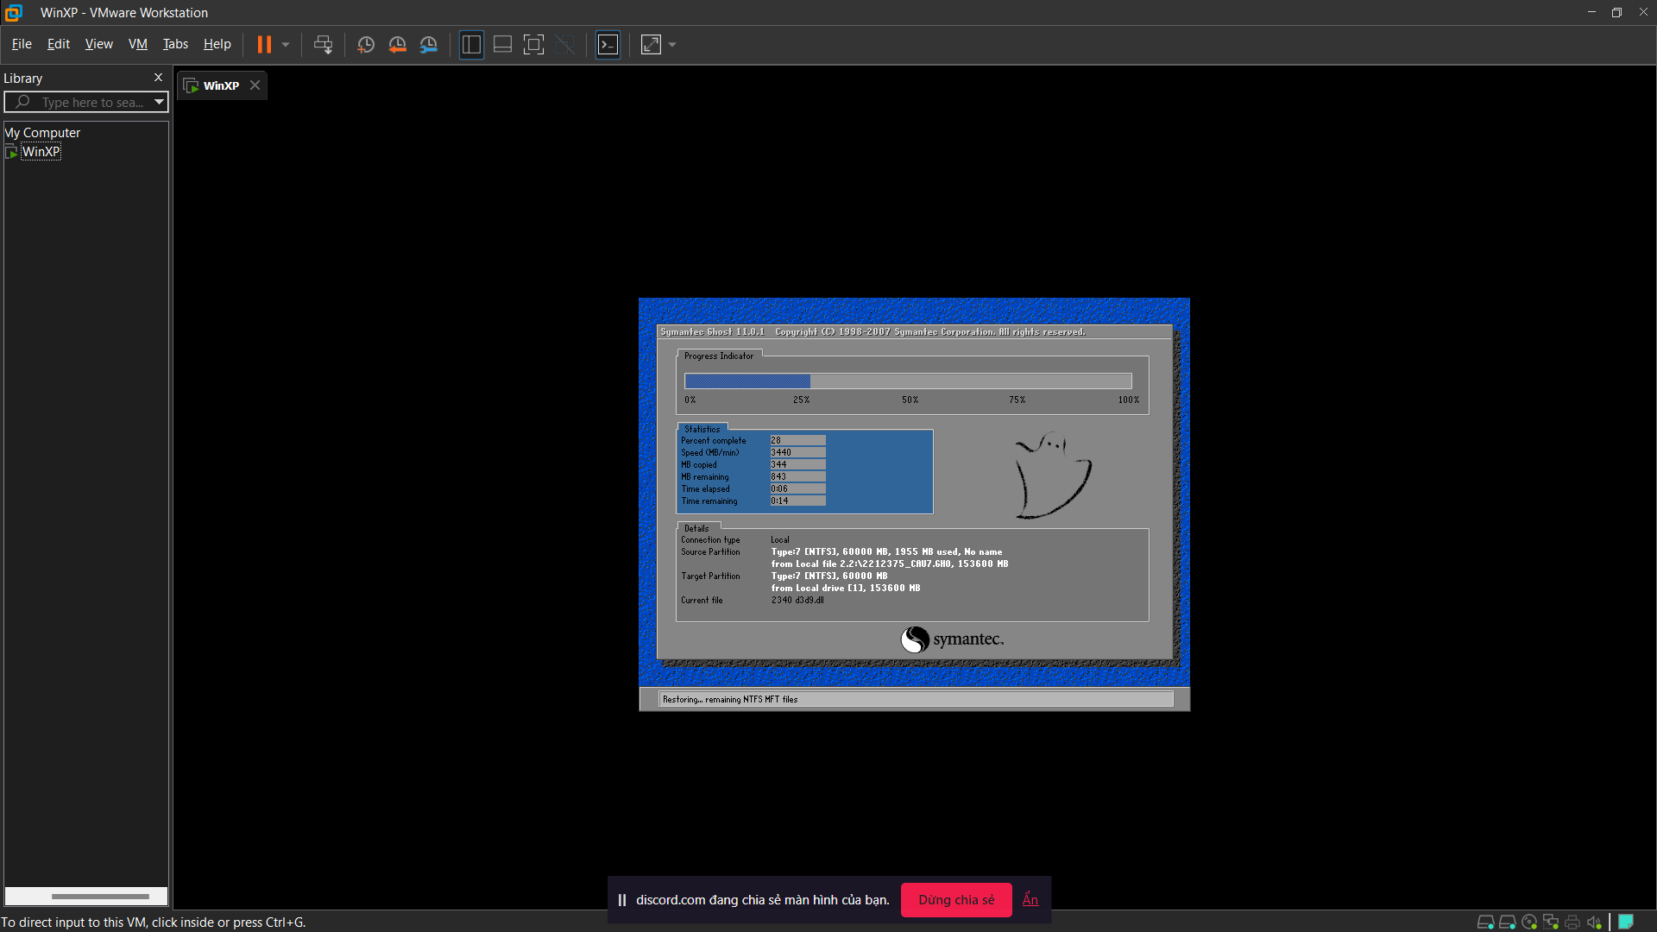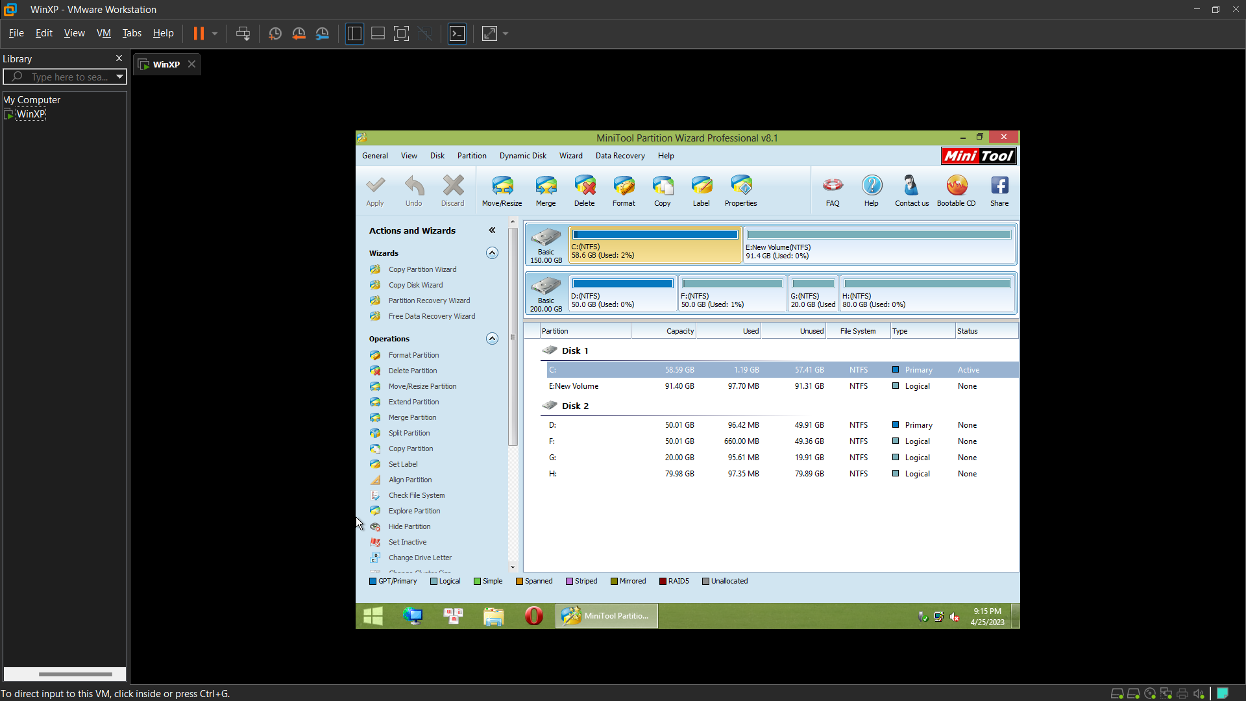
Câu 9: Copy máy ảo Windows 10 có sẵn về thư mục lưu trữ trên máy server. Mở máy ảo bằng VMware WorkStation và đổi tên máy ảo này thành dạng MSSV_Win10. Cài đặt VMware Tools.

Câu 10: Tắt AutoPlay và Indexing Services của Windows 10?

_________________Hết_________________
Sinh viên không được sử dụng tài liệu
Cán bộ coi thi không giải thích gì thêm.
Họ và tên sinh viên: MSSV:

